各位老师，下午好：

本期因新老系统更换，现成绩录入工作已经开始，请注意以下：  
1、任课教师2018级成绩录入工作在新系统完成，研究生院登录的网址：IMG_256https://gsnews.swjtu.edu.cn/  
2017级及以前学生成绩录入，等学生数据导入新系统后，再通知补录。  
2、任课教师不知道登录账号和密码的查看，登录帮助；  
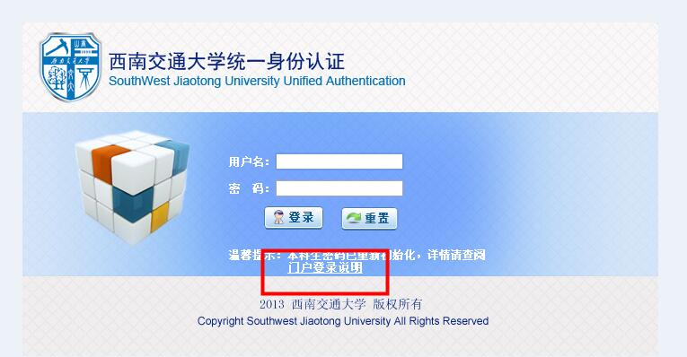  
  
3、进入系统以后，在“学生成绩录入”应用中完成成绩提交；  
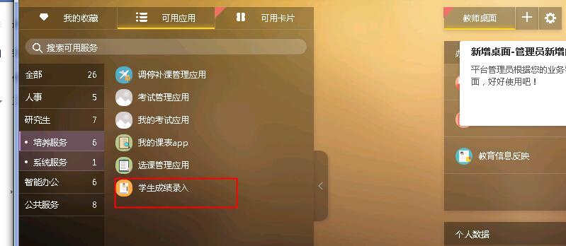大家务必每条阅读，分情况操作，谢谢！